**La cohérence du triangle** “**utilisation d’une langue, enseignement et évaluation**” **en FLE expliquée à travers un exemple pratique**

**par**

**Matondo Kiese Fernandes**

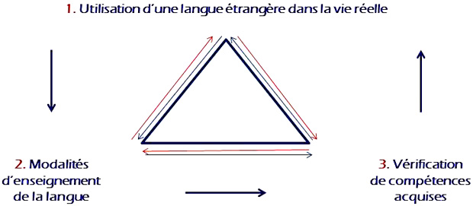

Selon les tendances didactiques actuelles, un enseignement de niveau débutant (A1) visant l’acquisition pratique d’une langue étrangère (le français dans notre cas), en tant que moyen de résoudre les problèmes quotidiens de communication, doit partir des besoins de communication qui naissent dans les situations de communication de la vie réelle.

En effet, dans la vie quotidienne, nous avons divers besoins de communication. Nous pouvons prendre un exemple pratique pour montrer, à partir d’un besoin quelconque de communication, la nécessité d’une cohérence entre les trois (3) pôles du triangle “*utilisation, enseignement, évaluation*”.

Dans la vie réelle, nous avons souvent besoin de dire quelque chose à quelqu’un ; d’écouter quelqu’un qui nous adresse la parole ; de lire une note informative écrite quelque part ; d’écrire un petit message pour quelqu’un. Il nous arrive souvent d’avoir besoin d’interagir oralement avec quelqu’un ; d’échanger de petits messages écrits au téléphone avec quelqu’un. Nous nous retrouvons souvent dans des situations qui nous obligent d’utiliser une langue (étrangère ou pas) ; nous avons souvent des besoins de communication. Dans la vie quotidienne, il peut donc nous arriver d’avoir besoin de vouloir, par exemple, *orienter quelqu’un dans la rue* en français, (**pôle utilisation de la langue**).

Il revient à la classe de langue de prendre en compte le besoin identifié, car il devra être le début, le milieu et la fin de la leçon. C’est le besoin de communication qui devra être la base, la finalité de la leçon. En rapport avec la nécessité concrète d’*orienter quelqu’un dans la rue*, la classe de langue devra être réaliser dans le but de préparer l’apprenant à satisfaire ce besoin de communication, c’est-à-dire, qu’à la fin du cours, l’apprenant préparé soit effectivement en mesure de pouvoir orienter quelqu’un dans la rue (en français dans notre cas) . N’oublions pas que ce sont les besoins de communication en vue de l’utilisation d’une langue qui déterminent les objectifs ciblés d’une classe de langue. Dans le cas précis de cet exemple de besoin, la formulation de l’objectif ciblé de la leçon sera donc : *être capable d’orienter quelqu’un dans la rue* (**pôle enseignement de la langue**).

Dans ce cas, du besoin d’*orienter* *quelqu’un dans la rue* à partir duquel a été déterminé l’objectif ciblé, celui d’être capable d’orienter quelqu’un dans la rue, le rôle de l’évaluation devra être celui de vérifier si l’apprenant a réellement acquis la capacité de répondre à ce besoin préalablement identifié dans les situations d’utilisation de la langue française dans la rue. Il ne s’agira surtout pas d’évaluer un savoir grammatical ou d’évaluer à partir des exercices structuraux ; il s’agira plutôt de vérifier un savoir-faire communicatif par des activités communicatives inspirées de la vie quotidienne. Par rapport à notre exemple, il s’agira donc d’appliquer une modalité d’évaluation qui permet de vérifier si l’apprenant est réellement capable d’*orienter quelqu’un dans la rue* (**pôle évaluation de l’apprenant**).

Au cours de cette évaluation (vérification), si l’apprenant se montre incapable de pouvoir *orienter quelqu’un dans la rue*, cela signifierait que la compétence visée n’a pas été atteinte ; l’objectif de la leçon n’a pas été atteint.

Le but de l’enseignement d’une langue étrangère, notamment du français au niveau A1, est toujours d’arriver à mettre l’apprenant en condition de pouvoir utiliser la langue dans les situations de communication de la vie de tous les jours. Seule l’atteinte véritable (vérifiée) des objectifs ciblés des cours permet effectivement de garantir l’usage pragmatique de la langue en réponse aux besoins de communication qui ont été identifiés. Dans l’exemple donné dans ce texte, on peut constater que le contenu *orienter quelqu’un dans la rue* se retrouve dans le besoin d’utilisation du français dans la vie réelle ; le même contenu se retrouve aussi dans l’enseignement de cette langue et dans l’évaluation des compétences acquises en vue de pouvoir satisfaire le besoin identifié d’utilisation de la langue. On peut donc constater que les trois (3) pôles se joignent et finissent par se coller. Nous pouvons ainsi y voir la cohérence entre les composants du triangle: “*utilisation, enseignement, évaluation*”.